Открытое занятие.
Тема: Легкая атлетика
Задачи урока:
- Обучение технике прыжка в длину способом «согнув ноги», достижение равновесия в полете при увеличении активности плечевого пояса, рук и амплитуды маха ногой в отталкивании.
- Совершенствование техники метания гранаты с пяти бросковых шагов с отведением мяча на три шага способом «вперед- вниз назад» .
- Развитие выносливости посредством эстафет.

Содержание урока | Дозировка | Организационно-методические указания
Подготовительная часть (10-12 мин.)
Построение, сдача рапорта, сообщение задач урока.  Ходьба:  - обычная;  - на носках, руки на пояс;  - на пятках, руки за спиной;  - с высоким подниманием  бедра, руки на пояс;  - с захлестыванием голени назад;  - спортивная ходьба.  Упражнение на восстановление дыхания в ходьбе.  Эстафеты из урока №5. | 20-25с.  7-8м  12-15 м  12-15 м  12-15 м  12-15м  30 - 40 м  7-8м | Лопатки сведены, смотреть вперёд, наличие спортивной формы, выявление больных освобождённых.  Лопатки сведены, смотреть вперед.  Лопатки сведены, смотреть вперед, подниматься выше на носки, руки точно на пояс.  Лопатки сведены, смотреть вперед, руки точно за спиной, вперед не наклоняться.  Выше подниматься на носок, руки точно на пояс.  Пятками касаться ягодиц чаще.  Активная работа рук.  1-4 вдох  5-8 выдох
Основная часть (20-25 мин.)
1 Метание гранаты.  1. Отведение гранаты на два шага: под шаг левой ноги гранату вывести вперёд (горизонтальное положение выпрямленной рукой), под шаг правой спустить гранату  вниз к бедру с одновременным поворотом плечевого пояса вправо на 15° -30°.  2. Отведение гранаты на три шага: под шаг левой ноги гранату вывести вперед, под шаг правой ноги гранату опустить вниз с одновременным поворотом плечевого пояса вправо на 15° - 30°, под шаг левой ногой отвести гранату назад-вверх (до уровня плечевого сустава) с продолжением поворота плечевого пояса вправо под 45° -60° и с разворотом левой стопы носком внутрь на 10° - 15°, левая рука, полусогнутая в локтевом суставе, выводится вперед, закрывая грудь, голова не поворачивается.  3. Отведение гранаты на три шага и далее выполнение четвертого (скрестного)  шага. Проверить положение туловища и правой руки в скрестном шаге.  4, То же, что и в упр. № 3,  но с добавлением пятого шага левой ногой, т.е. выполнение пяти бросковых шагов в целом и приход в и.п. перед броском.  П. Прыжки в длину способом «согнув ноги».  1. И.п. - стоя, маховая нога и противоположная рука впереди, толчковая нога и другая рука сзади. Сделать шаг толчковой ногой, высоко поднимая бедро и ставя ее на опору загребающим движением «под себя».  2. Стоя на месте, оттолкнуться двумя ногами и подпрыгнуть вверх, приземлившись в положение шага-выпада (маховая нога впереди).  3. Подбор индивидуального разбега и бег по разбегу с обозначением отталкивания.  1-й вариант.  Учащийся становится на место отталкивания и пробегает в обратном направлении указанное учителем число шагов (в пределах 10-14 беговых шагов), постепенно наращивая скорость: в месте окончания последнего шага разбега учитель делает отметку (мелом), это и будет предварительное начало разбега.  2-й вариант.  В 20 - 25 м от бруска для отталкивания учитель проводит начальную линию на дорожке разбега. От этой линии, приняв и.п. для начала разбега, учащиеся по очереди выполняют ускорение и пробегают брусок отталкивания, не обращая на него внимания. Учитель следит за всеми. На 3-4 попытке, в зависимости от места постановки толчковой ноги по отношению к бруску, он говорит каждому, на сколько надо перенести начало разбега вперёд или назад. | 8-10 мин.  3-4 раза  3-4 раза  3-4 раза  3-4 раза  9-10 мин.  3-4 раза | Голова, не поворачивается: взгляд в направлении метания.  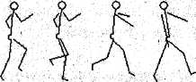  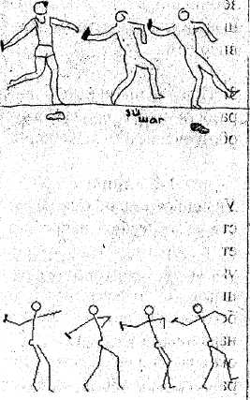  Скрестный шаг  При имитации отталкивания  поднять бедро маховой ноги  до уровня таза, а кисть про-  тивоположной ей руки - до  уровня головы, туловище  держать прямо.  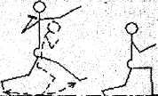
Заключительная часть (2-3 мин.)
Построение, подведение итогов, выставление оценок. Организованный уход. | 2-3мин.

